**DỊCH VỤ ACTIVE DIRECTORY DOMAIN SERVICES, NÂNG CẤP DOMAIN CONTROLLER**

1. **Nâng cấp Domain controller cho server**

Thực hiện theo trình tự :

+ Vào sever manager để tiến hành add thêm các tính năng.

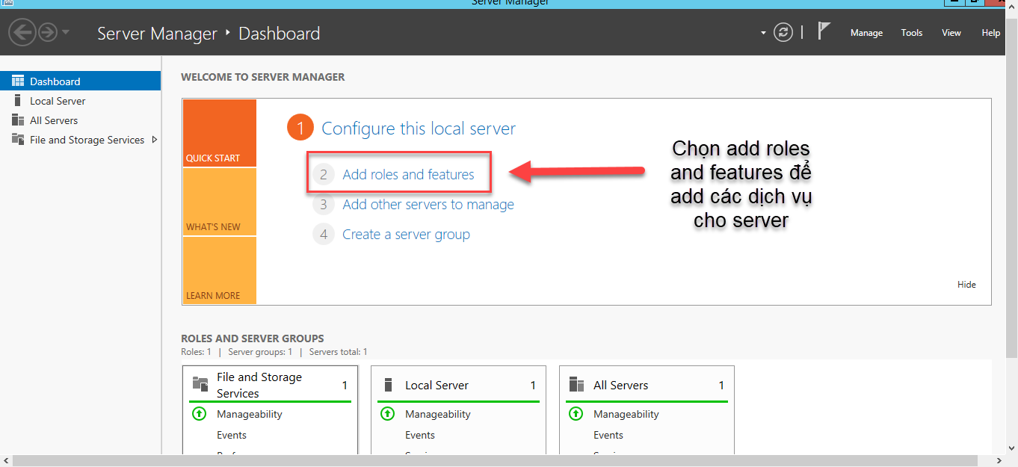

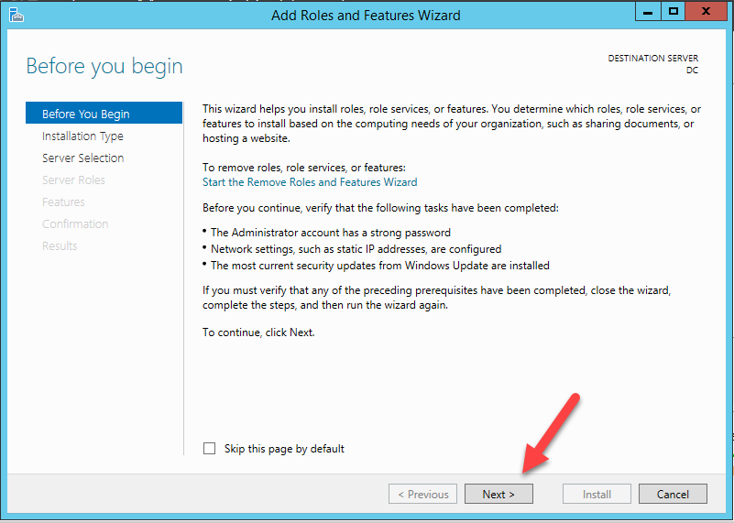

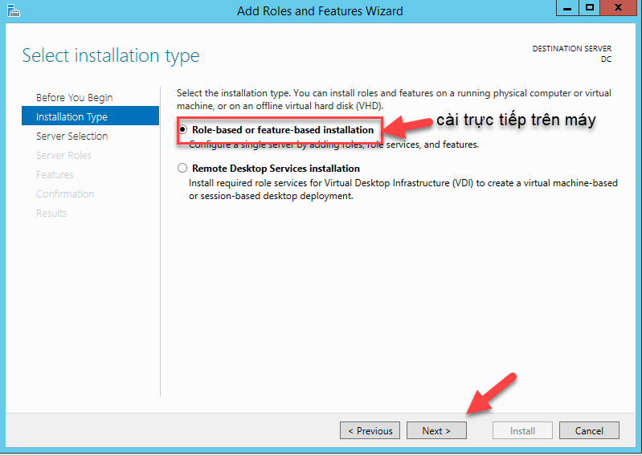

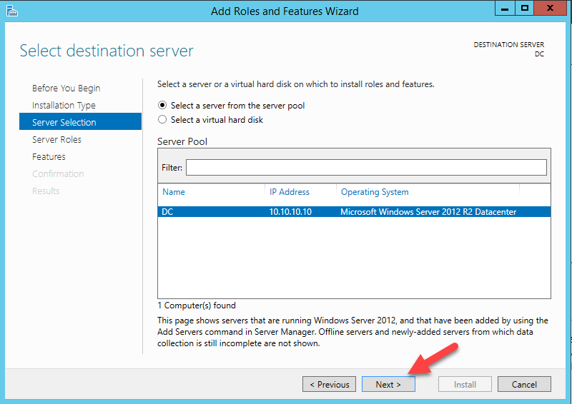

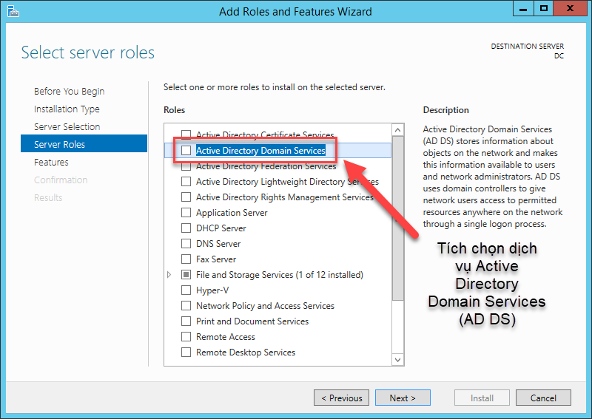

+ Sau khi chọn dịch vụ ADDS thì sẽ được yêu cầu cài thêm một số dịch vụ bổ sung để có thể tiến hành nâng cấp lên domain controller.

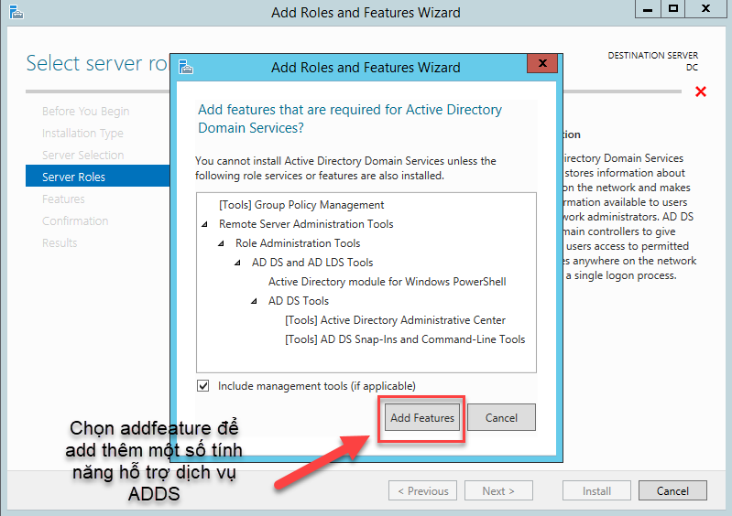

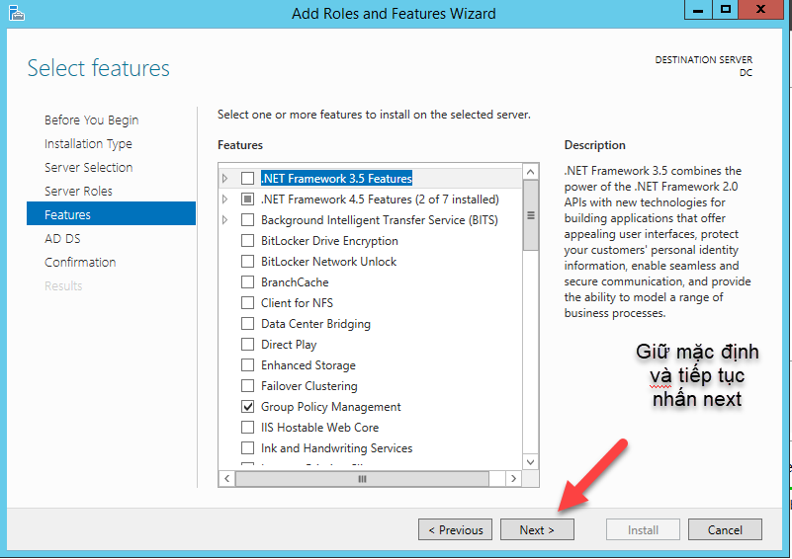

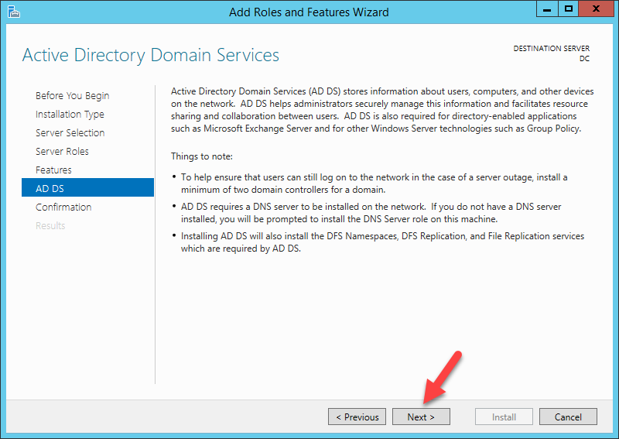

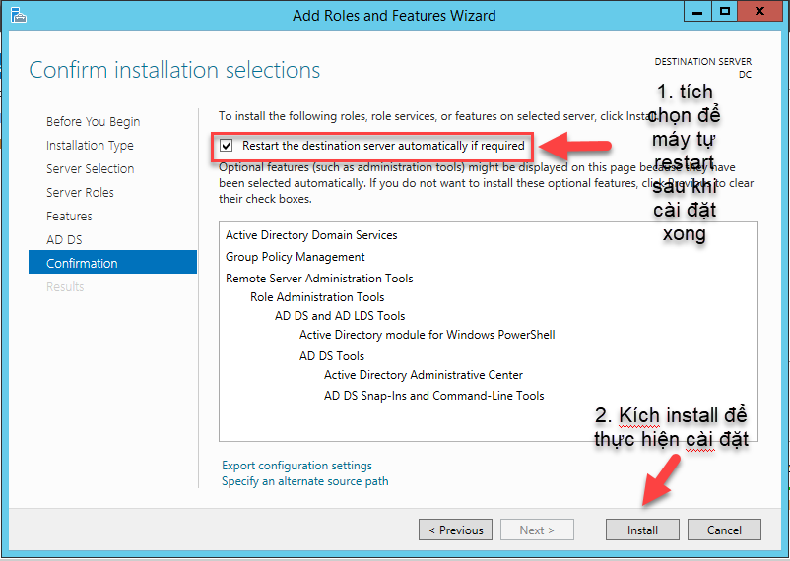

+ Sau khi tiến hành cài đặt xong các dịch vụ và tính năng cần thiết ta sẽ tiến hành nâng cấp server từ workgroup lên thành Domain controller. Các bước thực hiện như sau:

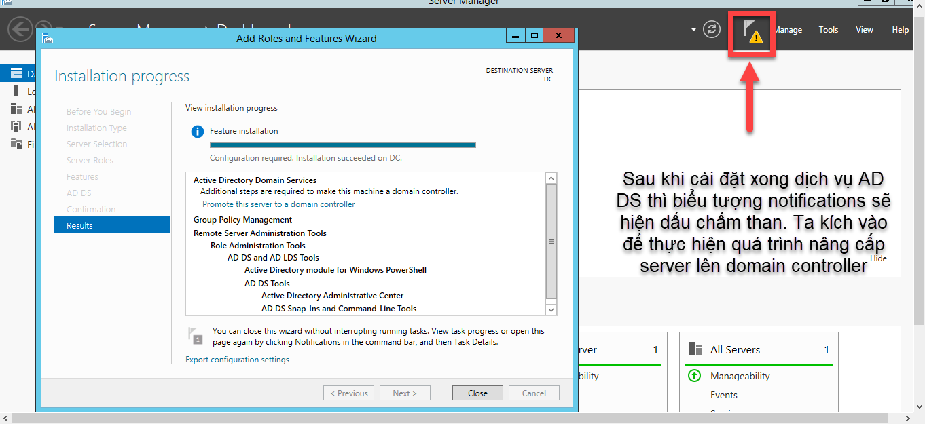

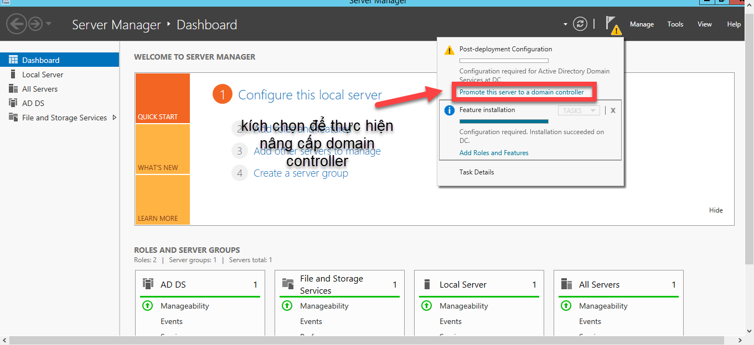

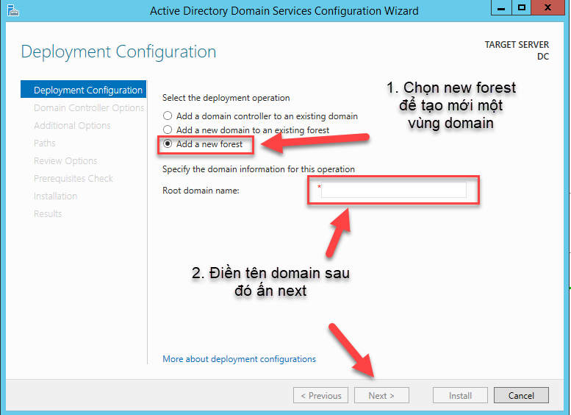

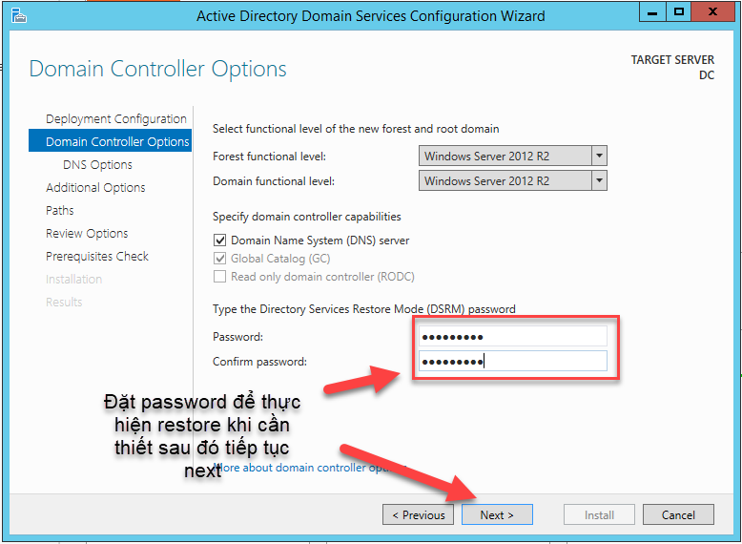

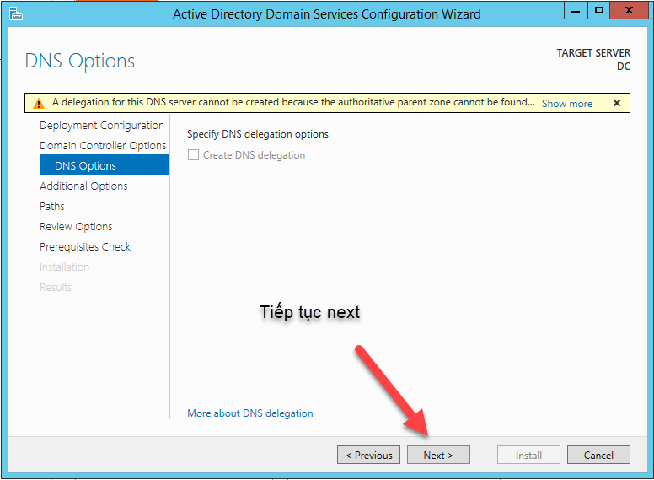

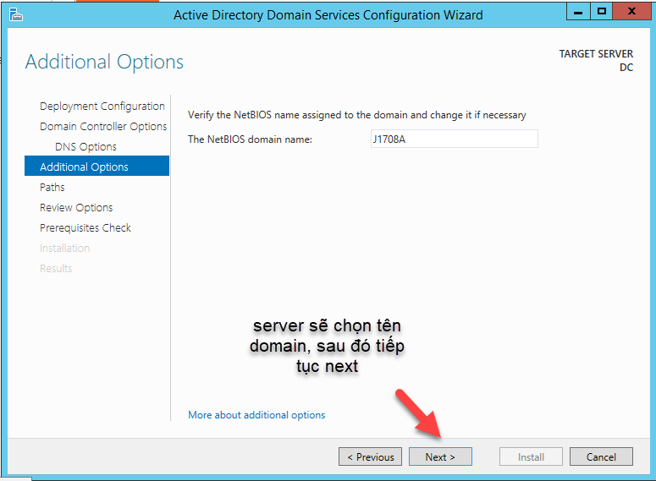

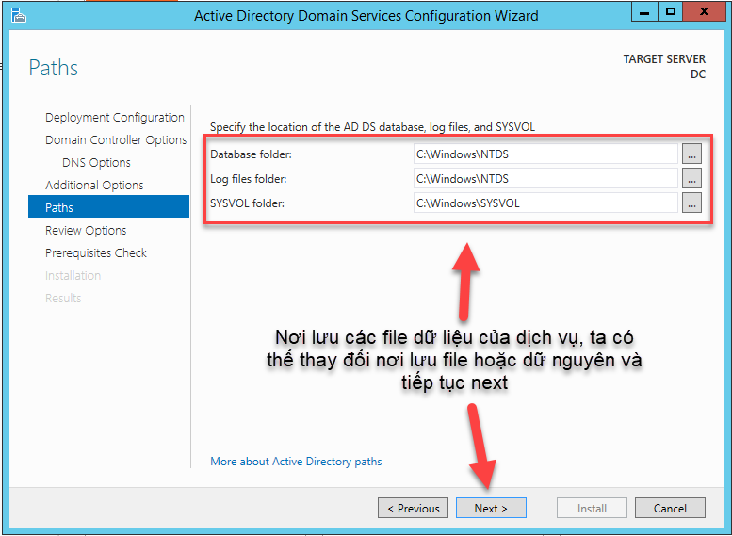

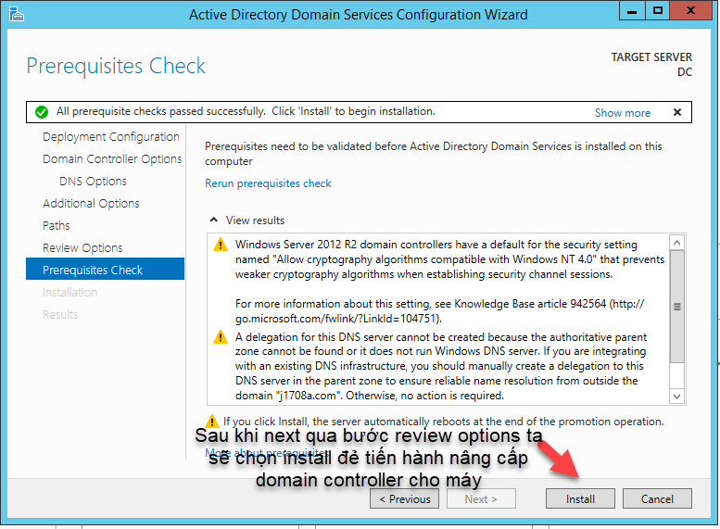

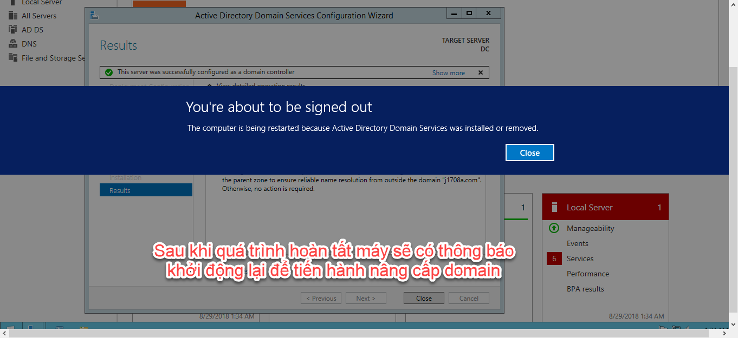

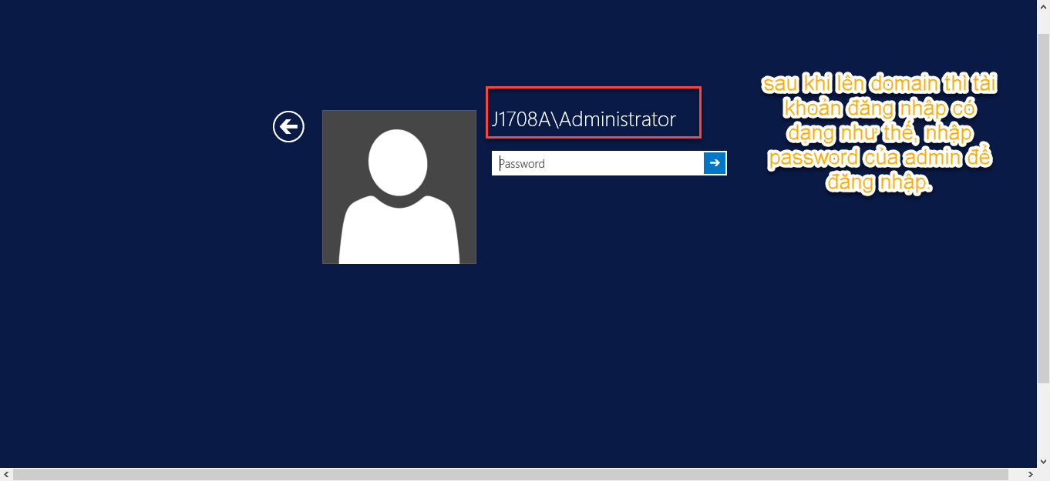

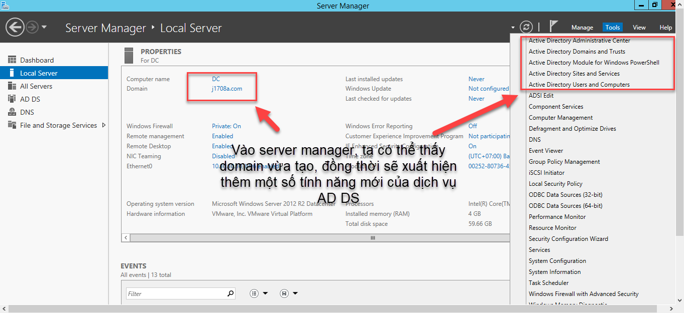

1. **Tạo một máy domain controller backup**

*Lưu ý :Để tạo một máy server backup domain controller (BDC) ta phải đảm bảo máy backup phải cùng mạng với server chính và có DNS chỉ về ip của server chính.*

Các bước tiến hành như sau:

+ Thực hiện add roles and features để nâng cấp lên domain controller như đối với server chính.

+ Sau khi cài đặt roles and features xong ta tiến hành nâng cấp lên domain controller.

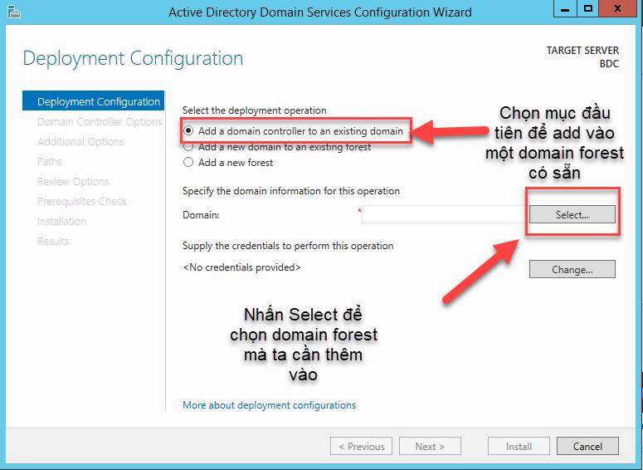

Trên BDC ta sẽ ko tiến hành tạo một forest mới mà sẽ thêm máy domain controller vào một domain forest có sẵn.

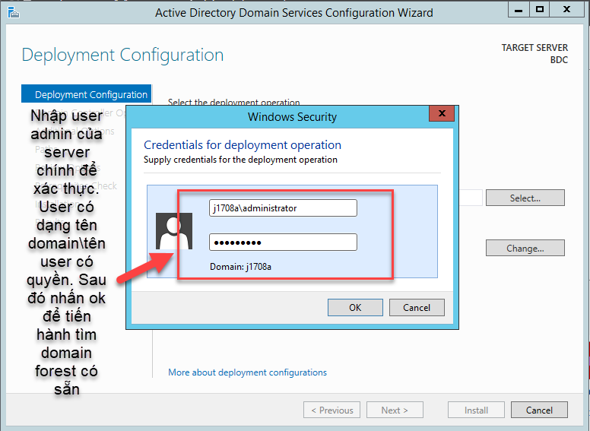

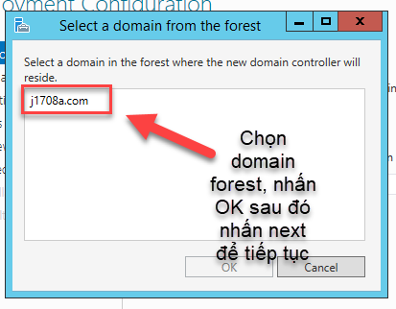

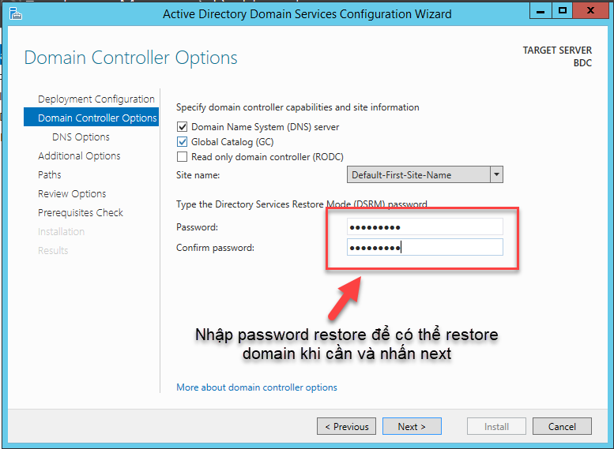

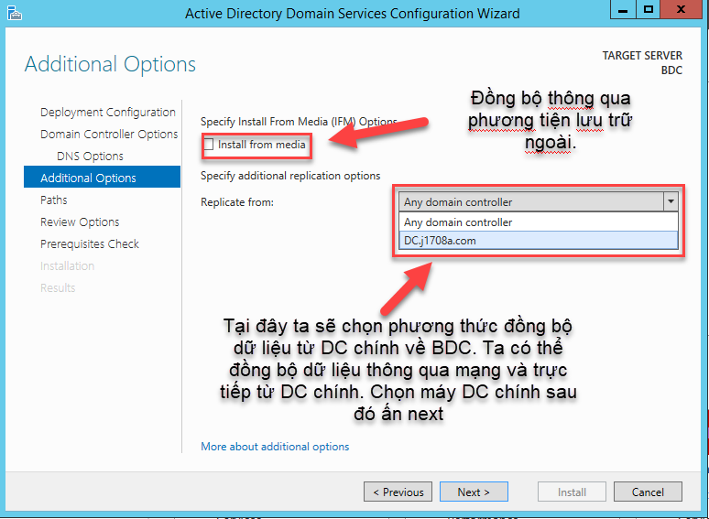

+ Sau khi chọn phương thức đồng bộ dữ liệu ta tiếp tục tiến hành cài đặt như đã thực hiện trên DC.

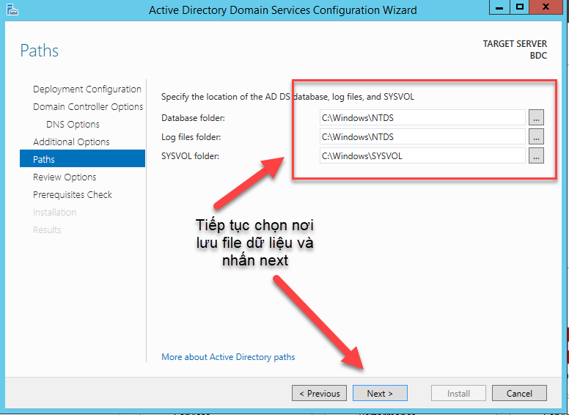

+ Sau khi cài đặt hoàn tất và khởi động lại thì máy BDC đã join vào domain của DC.

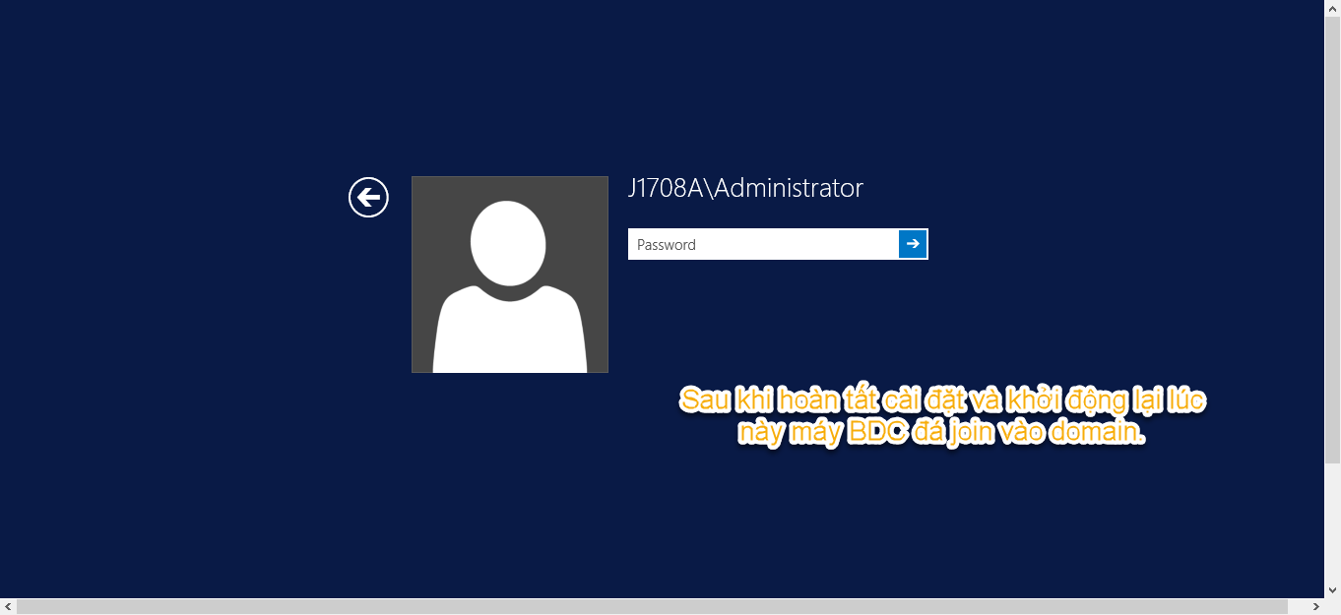

*Lưu ý: Khi tiến hành cài đặt xong thì ta sẽ bổ sung thêm DNS thứ 2 trên cả 2 máy DC và BDC về địa chỉ ip của máy BDC.*

+ Để kiểm tra xem máy BDC đã đồng bộ dữ liệu từ máy DC hay chưa ta sẽ tiến hành tạo một số group và user trên máy DC thông qua dịch vụ Active Directory Users and Computer.

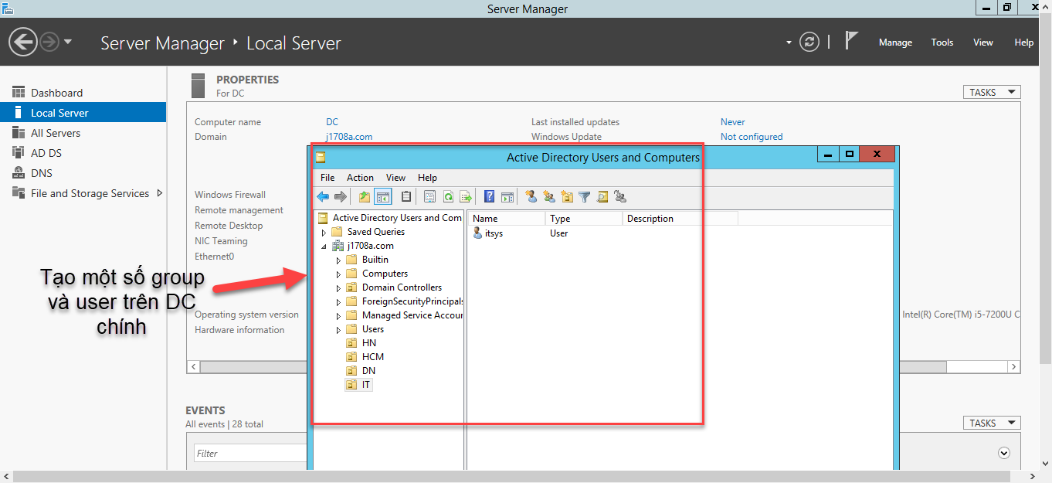

+ Sau khi đã tạo xong ta chuyên sang máy BDC vào dịch vụ Active Directory Users and Computer để kiểm tra xem đã đồng bộ được dữ liệu hay chưa.

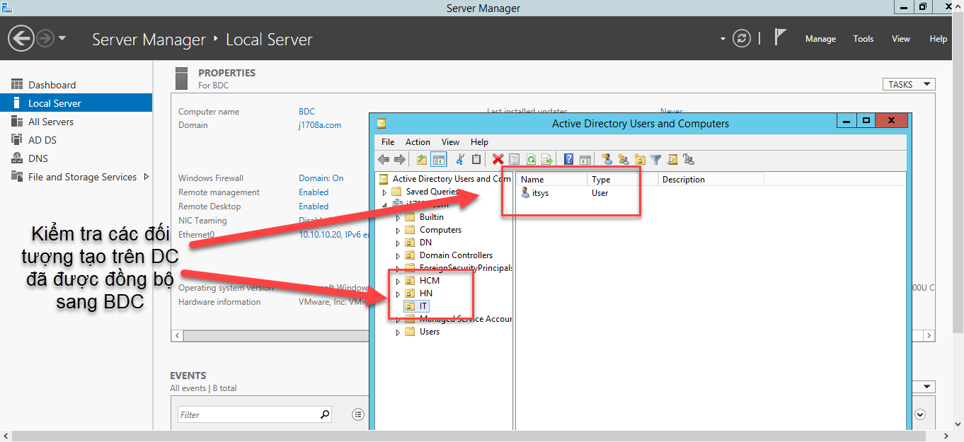

+ Kiểm tra thấy trên BDC đã đồng bộ được dữ liệu từ DC sang là ta hoàn thành việc tạo máy backup domain controller.